**Búsqueda de Farmacias de Turno para Personas con Discapacidad**

Ezequiel Blanco Pamich

CENT 35 "Prof. Julian Godoy"

Fecha: 13 de junio de 2024

**Definir el propósito**

El propósito de este proyecto es hacer que la obtención de los horarios de farmacia de turno sea lo más accesible posible para personas con discapacidad.

**Definir el beneficio que va a traer el proyecto**

El proyecto traerá varios beneficios, entre ellos:

1. Recordatorio.

2. Facilidad en la búsqueda de la farmacia de turno para todo tipo de persona.

3. Ahorro de tiempo.

**¿Es definir el por qué? ¿Y el para qué?**

El propósito es reducir el tiempo de búsqueda y hacerlo accesible para personas con discapacidad.

**Identificar a todos los que están dentro del proyecto**

- Usuarios

- Farmacias

- Google Maps

- Colfartdf

**Requerimientos funcionales**

1. Ver calendario con la fecha.
2. Mostrar ubicación de las farmacias.
3. Ver la farmacia de turno en el día.
4. Envío de notificaciones sobre la farmacia de turno del día.
5. Control por voz.
6. Lector por voz.
7. Interfaz directa para contactar con las farmacia
8. Posibilidad de navegación por teclado
9. Cambiar el texto de tamaño
10. Información de todas las farmacias

**Requerimientos no funcionales**

1. Interfaz sencilla
2. Normas de usabilidad Nielsen

**Alcance**

**Se planea hacer**

Ver calendario con la fecha

Ver la farmacia de turno en el día.

Información de todas las farmacias

Mostrar ubicación de las farmacias

Control por voz

Lector por voz

Envió de notificaciones sobre la farmacia de turno en el día

Interfaz directa para contactar con las farmacia

Software para discapacidad

Posibilidad de navegación por teclado

Cambiar el texto de tamaño

**Se dejan fuera y el porque**

Método de contacto con la farmacia para consulta. Dificultades contactar con cada farmacia y hacer que acepten muchas farmacia son sucursales de empresas mas grandes, con sus propios sistemas. Ejemplo: autofarm, mediafarma, farmacia del pueblo,etc.

**Accesibilidad**

Se va a tomar varias medidas para poder hacer accesible la aplicación voy a nombrar varias: posibilidad de navegación por teclado, control con voz y lector por voz.

**Cuestionario**

**Figura 1**

*Primera pregunta del cuestionario y sus primeras respuestas*

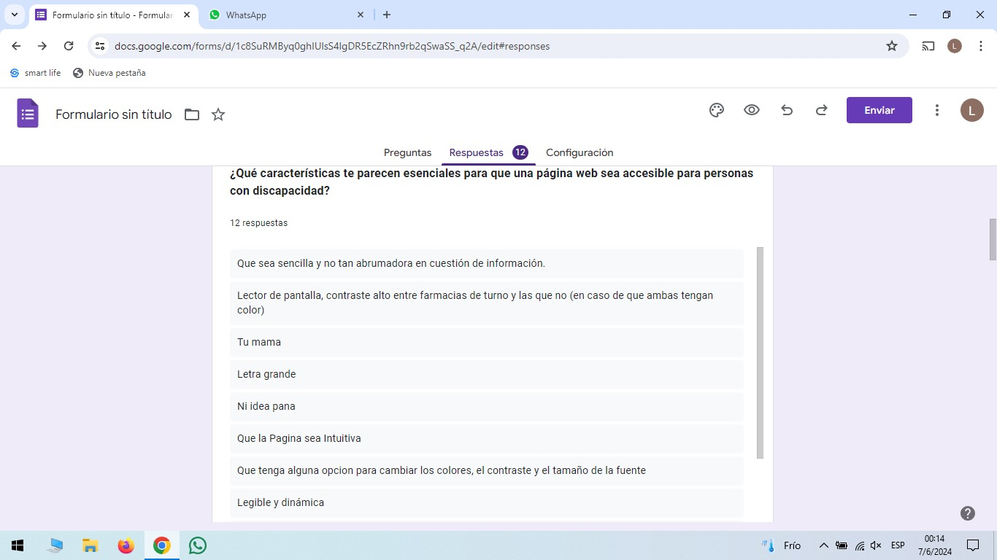

*Este es la primera parte de las respuestas de la primer pregunta del cuestionario. Fuente: Elaboración propia.*

**Figura 2**

*Primera pregunta del cuestionario y el resto de respuestas*

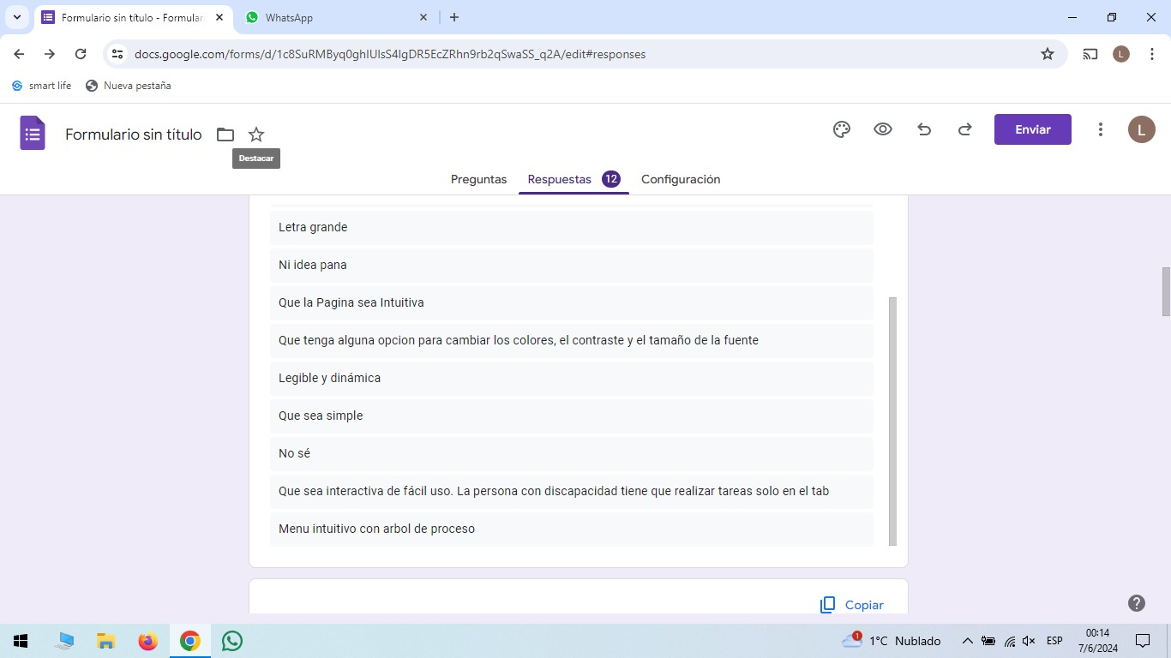

*Este es la segunda parte de las respuestas de la primera pregunta del cuestionario. Fuente: Elaboración propia.*

**Figura 3**

*Cuestionario segunda pregunta y su respuestas*

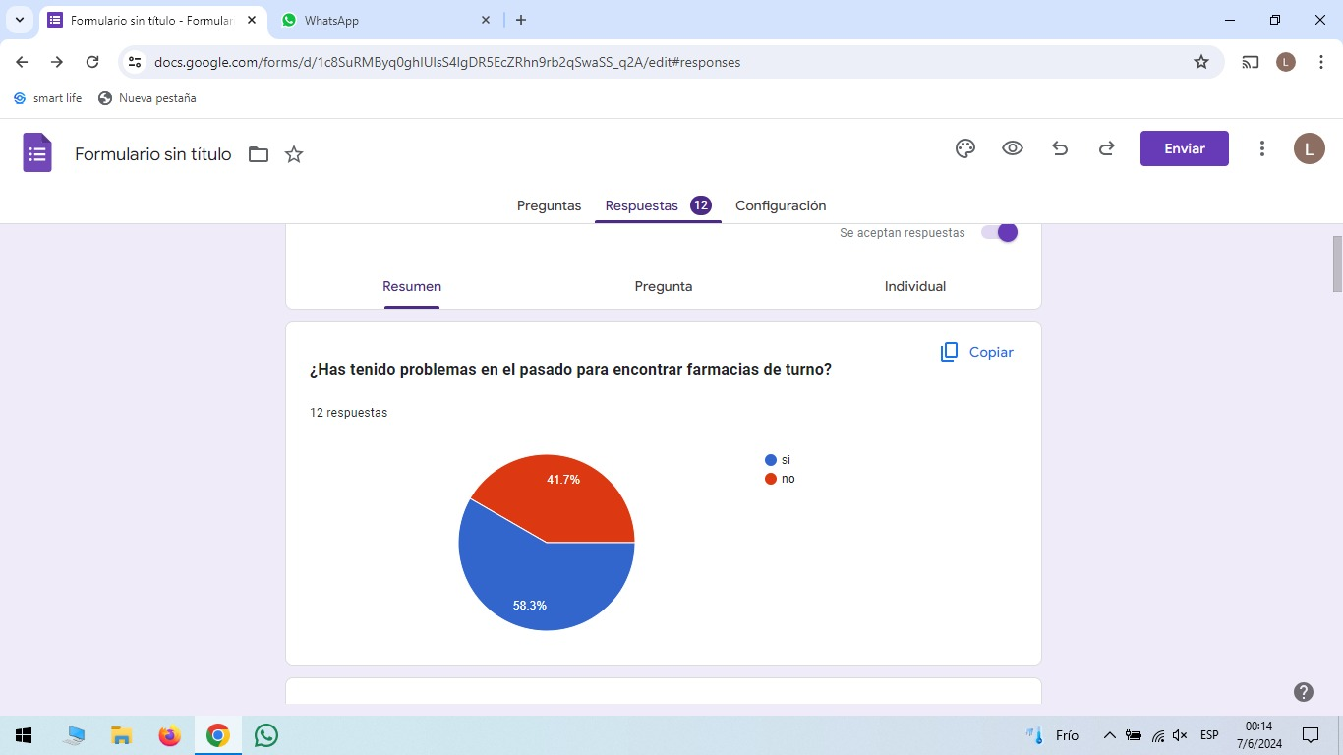

*Esta es la segunda pregunta y su respuesta en un diagrama de sector. Fuente: Elaboración propia.*

**Figura 4**

*Cuestionario tercera pregunta y su respuestas*

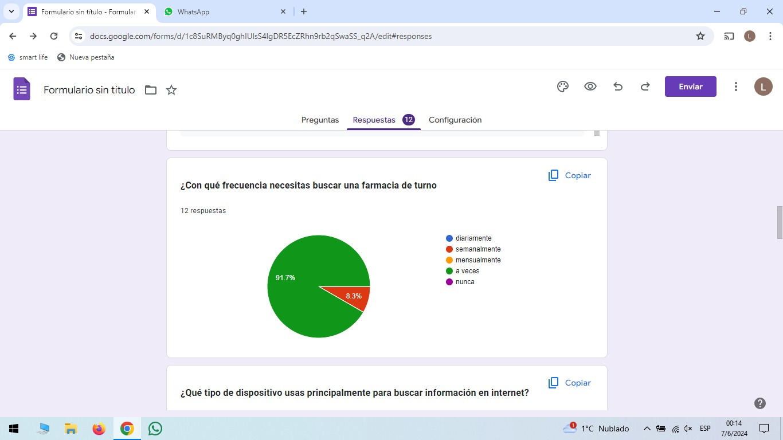

*Esta es la tercera pregunta y su respuesta en un diagrama de sector. Fuente: Elaboración propia*

**Figura 5**

*Cuestionario cuarta pregunta y su respuestas*

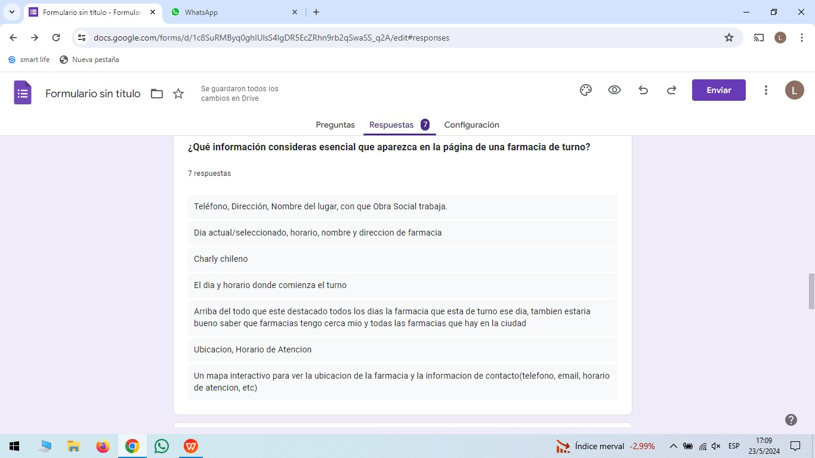

*Esta es la cuarta pregunta y sus respuestas. Fuente: Elaboración propia*

**Figura 6**

*Cuestionario quinta pregunta y su respuestas*

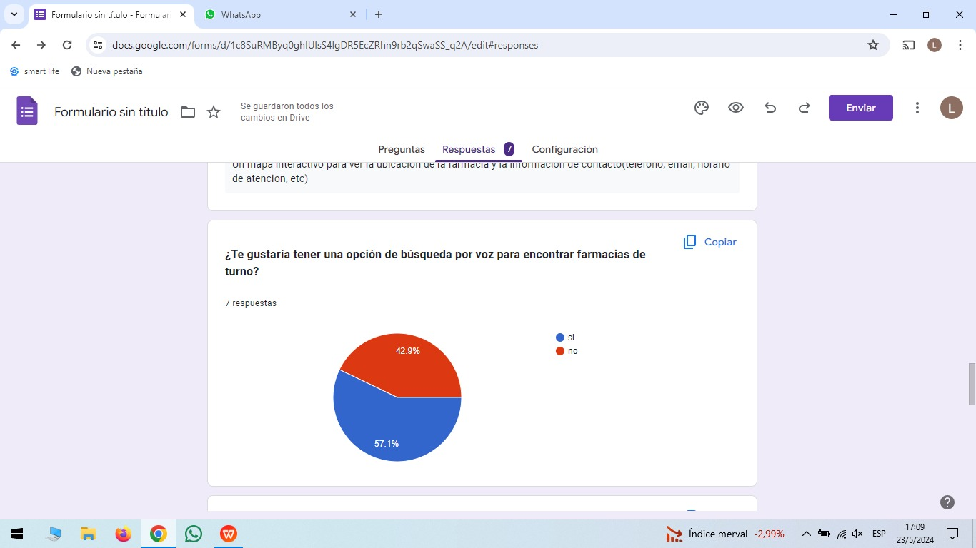

*Esta es la quinta pregunta y sus respuestas en el diagrama de sector. Fuente: Elaboración propia*

**Figura 7**

*Cuestionario sexta pregunta y su respuestas*

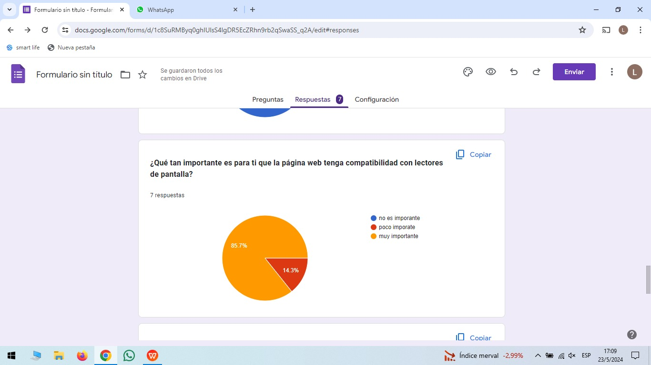

*Esta es la sexta pregunta y sus respuestas en el diagrama de sector. Fuente: Elaboración propia*

**Figura 8**

*Cuestionario séptima pregunta y su respuestas*

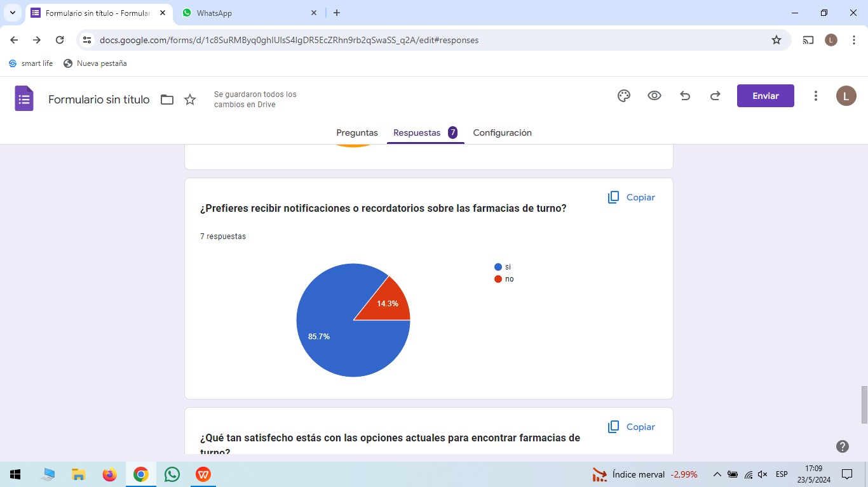

*Esta es la séptima pregunta y sus respuestas en el diagrama de sector. Fuente: Elaboración propia*

**Figura 9**

*Cuestionario octava pregunta y su respuestas*

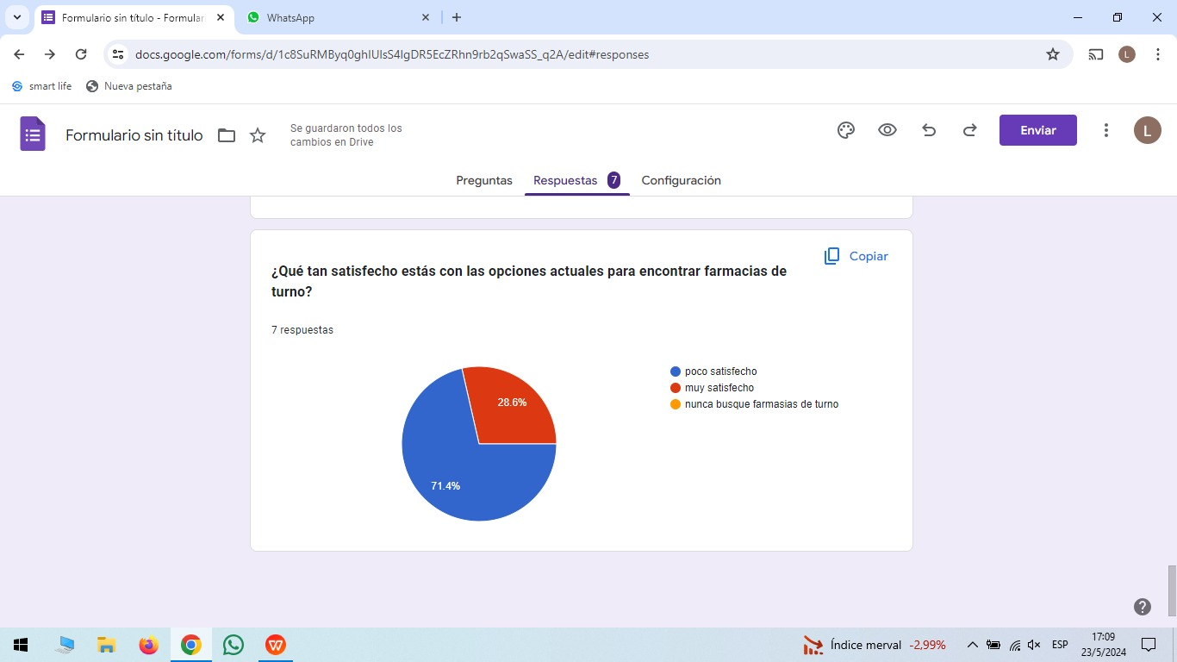

*Esta es la octava pregunta y sus respuestas en el diagrama de sector. Fuente: Elaboración propia*

**Figura 10**

*Cuestionario novena pregunta y su respuestas*

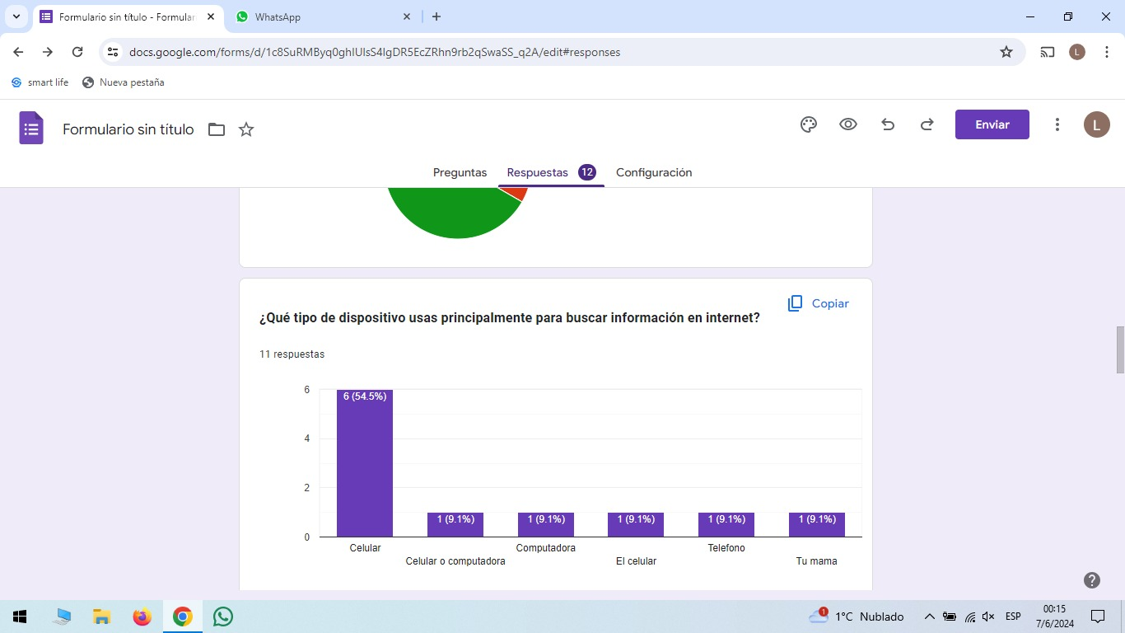

*Esta es la novena pregunta y sus respuestas en el diagrama de barras. Fuente: Elaboración propia*